查找敏感点说明文件

版本号：2018.08

1、下载手机软件工具

安卓手机请下载“奥维互动地图”
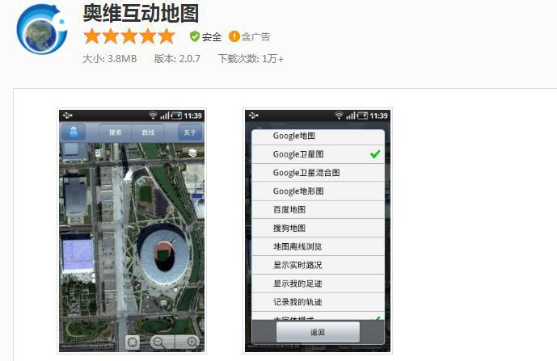

苹果请下载“奥维互动地图浏览器”
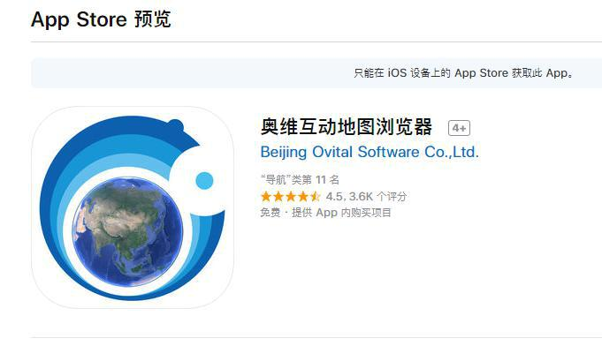

1

2、根据每日的报告获取目标点经纬度

编号 | 黑斑/ | 市 | 县/区 | 镇/村 | 经纬度 | 附图
 | 火点
 |  | 鄂州 |  | 华容镇铁 |  | 目标
1 | 黑斑 |  | 华容区 | 张村南方 | 30.505607,114.679925 | 点图
 |  | 市
 |  |  |  | 向 |  | 片 1
 |  | 鄂州 |  | 华容镇何 |  | 目标
1 | 黑斑 |  | 华容区 | 庄村西北 | 30.513320，114.706146 | 点图
 |  | 市
 |  |  |  | 方向 |  | 片 2
 |  | 鄂州 |  | 葛店镇曹 |  | 目标
1 | 黑斑 |  | 华容区 | 岭村西北 | 30.489572，114.651003 | 点图
 |  | 市
 |  |  |  | 方向 |  | 片 3

3、打开软件工具
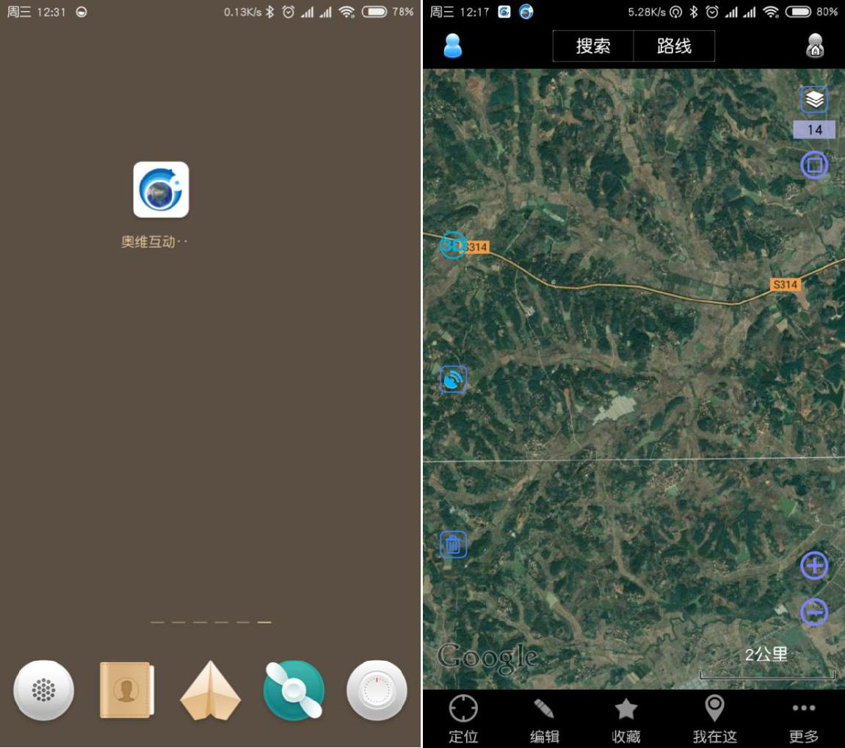

2

4、点击搜索并输入经纬度。注：经纬度之间用空格断开
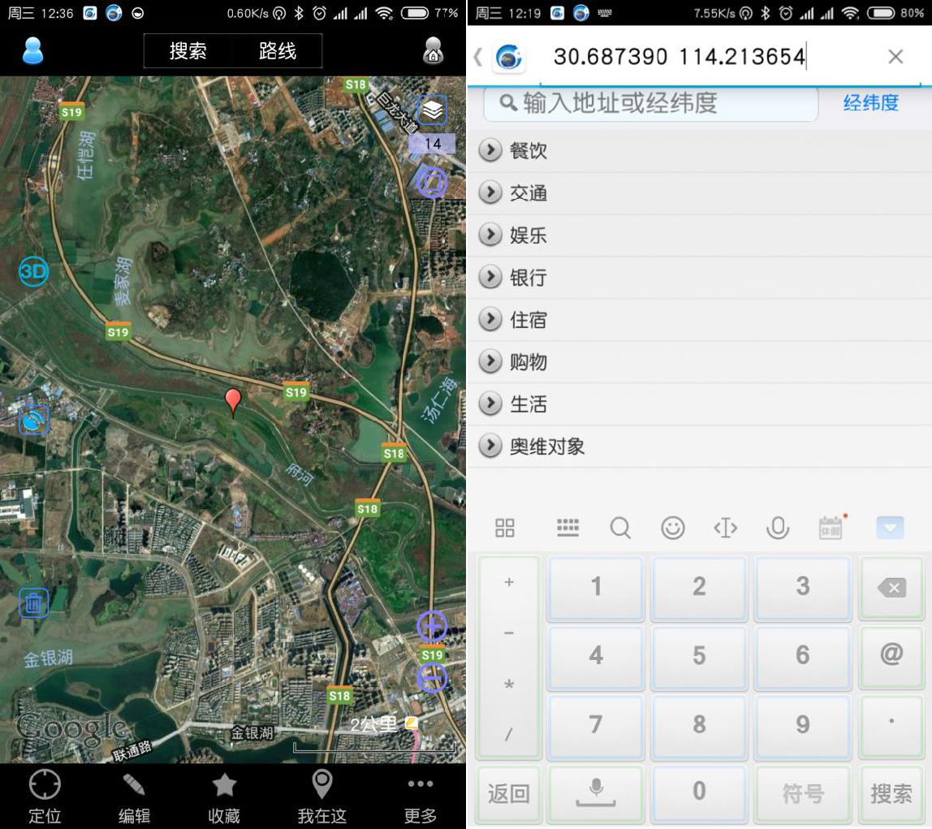

注：地图中红色图钉即为目标位置。

3

5、导航到目标点

点击图钉，再点击箭头即可使用软件自带的导航功能。
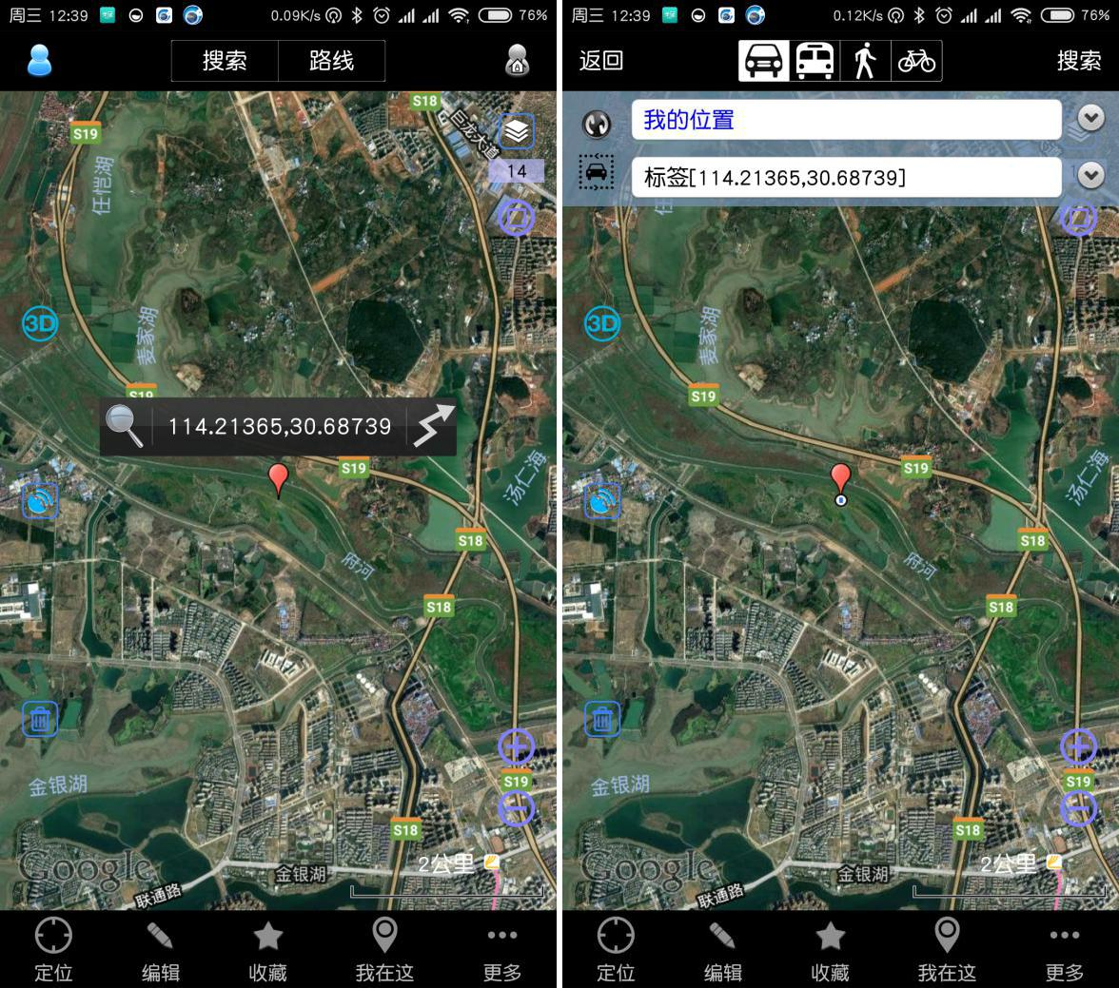

有时候软件导航线路不是很合理，需要切换外部导航软件。点击地

图右上角的图层按钮 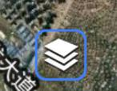，即可切换到百度地图界面。

4

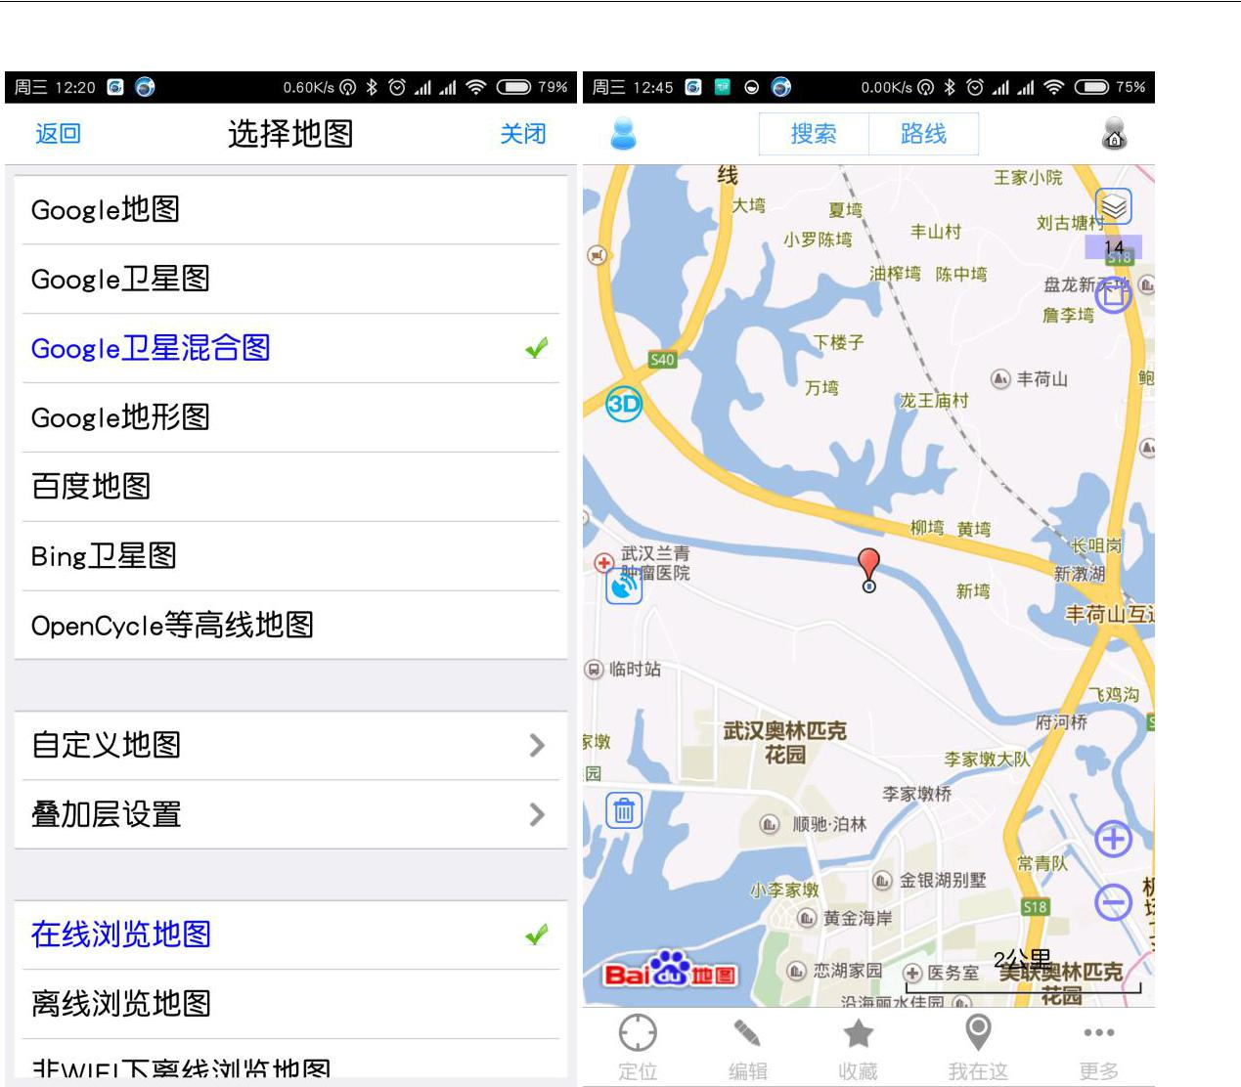

记住目标点最近的一个地名，然后在百度或者其他导航软件中搜索地名。确认搜索出来的位置是在奥维地图中的位置。确认无误后即可导航去目标点。注：当接近目标点时需继续使用奥维互动地图导航驾车或步行至最终目标位置。

5

6、到达目标点位置后，可根据当日报告中提供的疑似黑斑/火点图片与现场进行比对，确认目标点位置

目标点图片 1
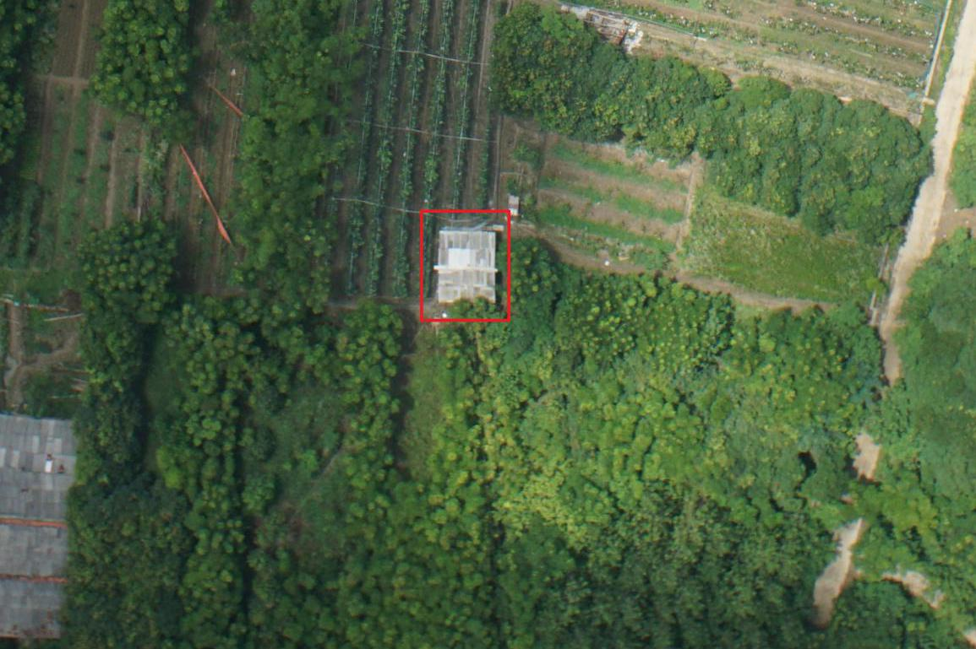

地图显示
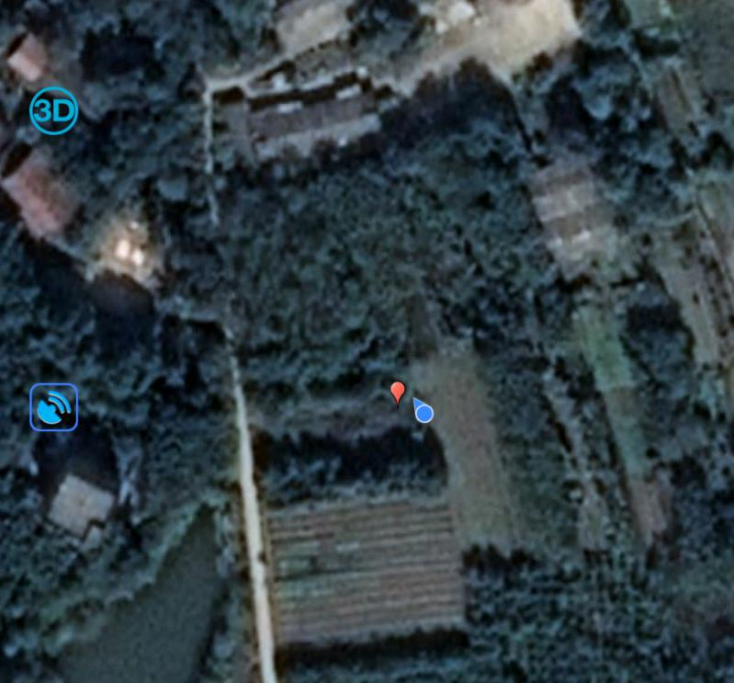

6

现场照片 1
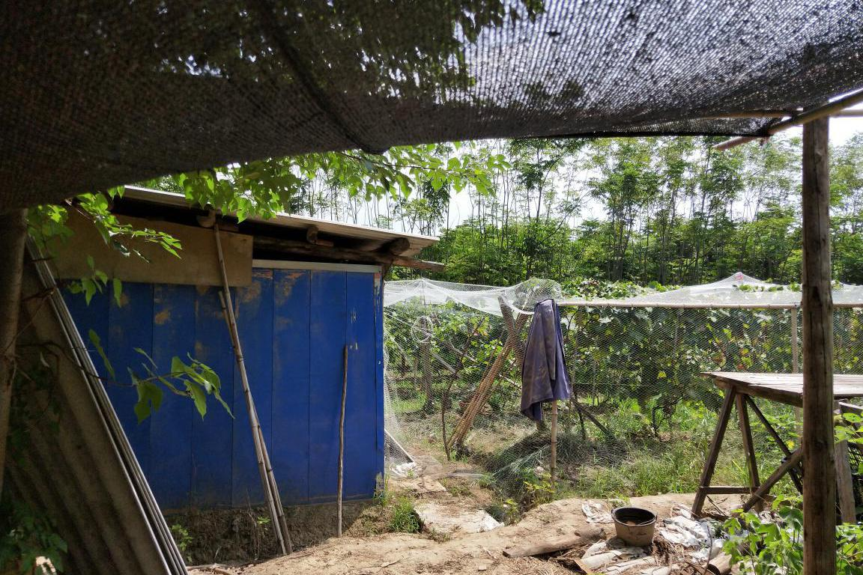

目标点图片 2
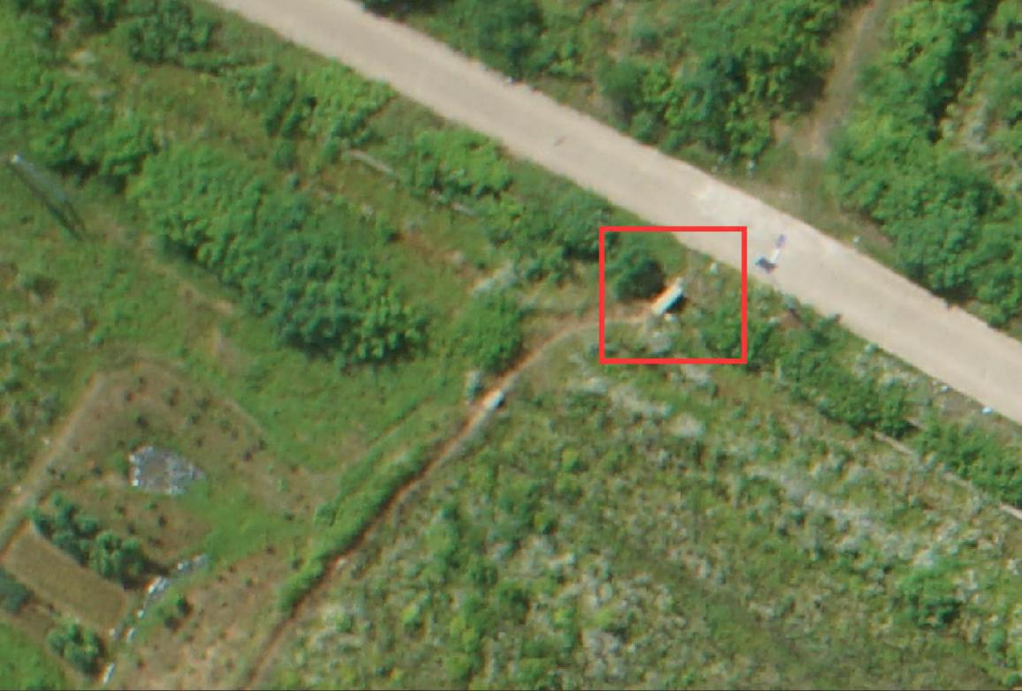

7

现场照片 2
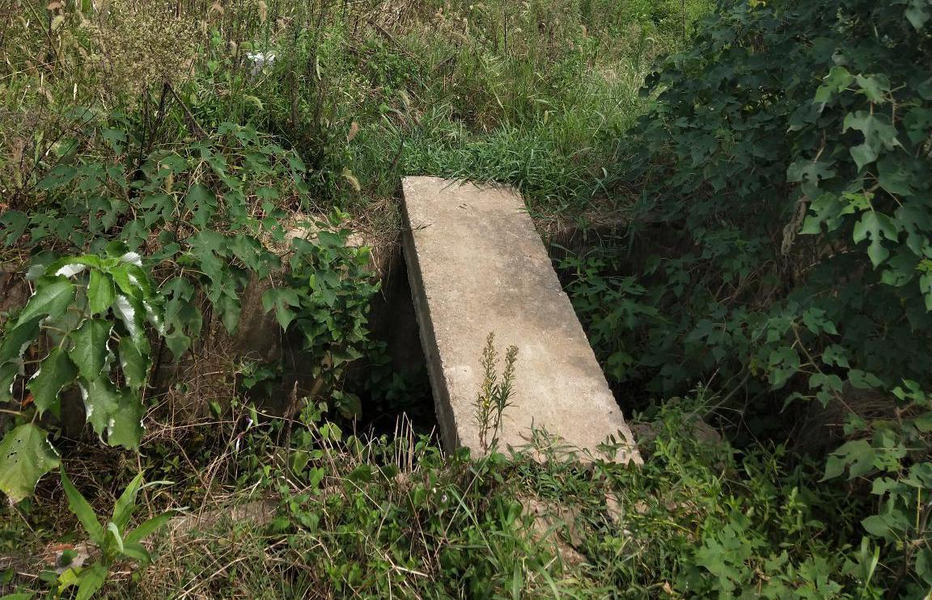

目标点图片 3
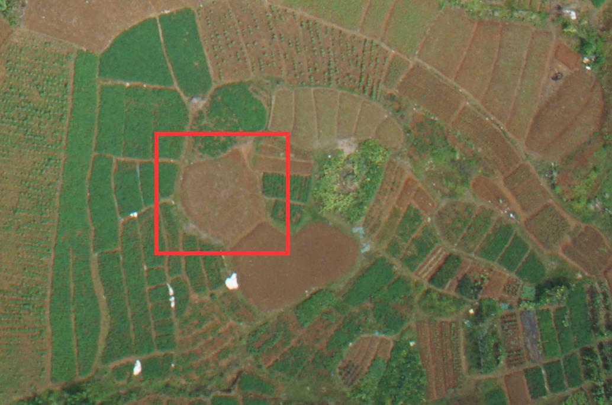

8

现场照片 3
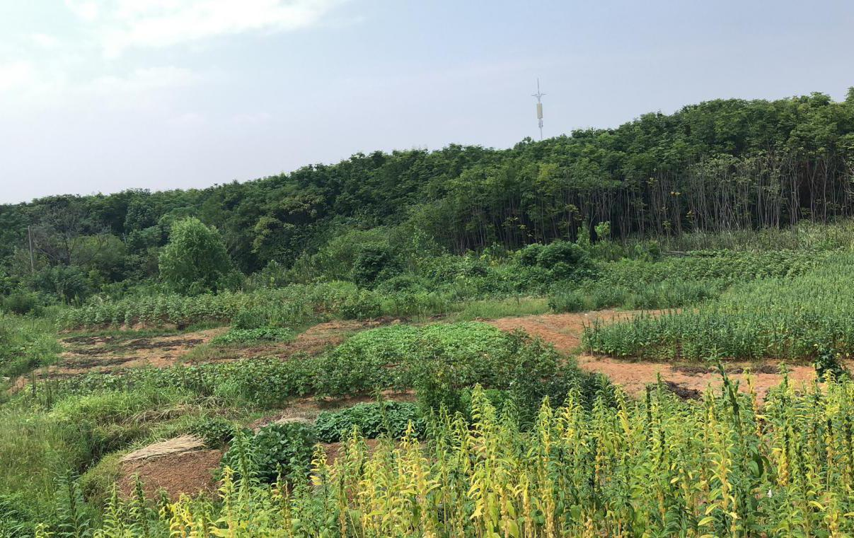

备注：

因照片为航拍，视角宽广，巡点时会因角度和现场情况难以辨别具体地点，需要根据地图和照片进行详细比对和寻找，在手机定位准确的情况下，根据地图导航一般都能找到对应地点。

鄂州市大气污染防治管理中心
2018 年9 月 3 日

9

